深 圳 大 学 实 验 报 告

课程名称： 计算机网络

实验项目名称： 实验八：Ipv6隧道

学院： 计算机与软件学院

专业： 计算机科学与技术

指导教师： 崔来中

报告人：邓鹤文 学号：2019091013 班级： 计科06

实验时间： 2022年5月31日

实验报告提交时间： 2022年6月12日

教务处制
实验目的：
学习安装、使用华为eNSP网络仿真软件、使用eNSP完成简单的连通性测试
实现IPv6-over-IPv4手工隧道的配置
实验环境：
eNSP网络仿真软件
Windows XP系统或以上版本
实验内容：
安装和配置华为eNSP网络仿真软件
熟悉eNSP软件的使用，进行简单的网络命令练习
根据已给拓扑，实现IPv6-over-IPv4手工隧道的配置 ，达到IPv6数据包通过IPv4网络通信的目的
实验步骤：

1. 任务1：eNSP使用

1.1 简单配置eNSP
这个是华为近期研发出了一款界面友好，操作简单，并且具备极高仿真度的数通设备模拟器——eNSP（Enterprise Network Simulation Platform）。这款仿真软件运行是物理设备的VRP操作系统。此版本为华为eNSP最新测试版bata1.0.208.
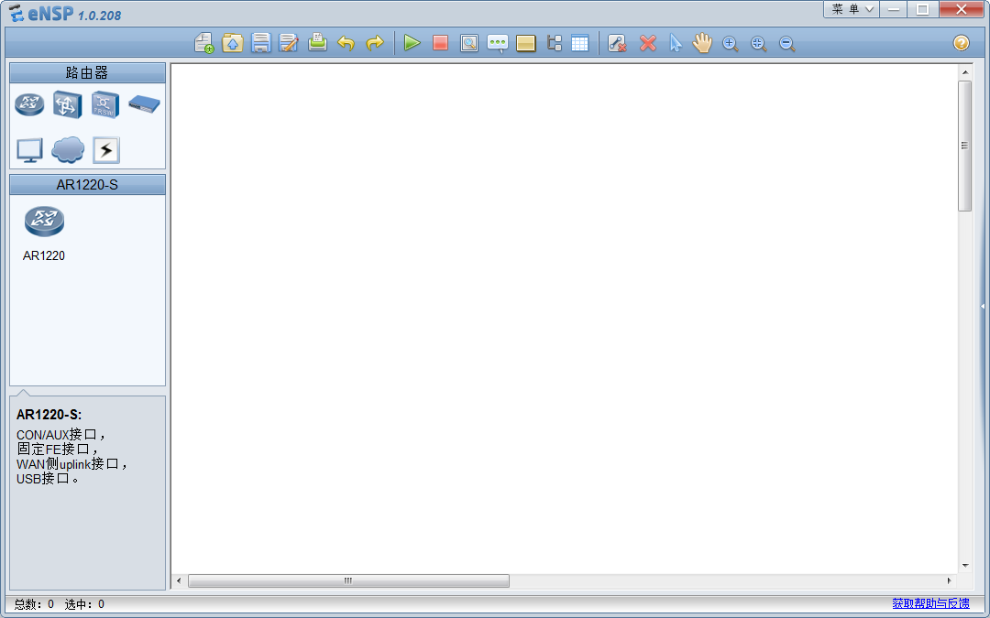
图表 1 eNSP的界面
选择设备，为设备选择所需模块并且选用合适的线型互连设备
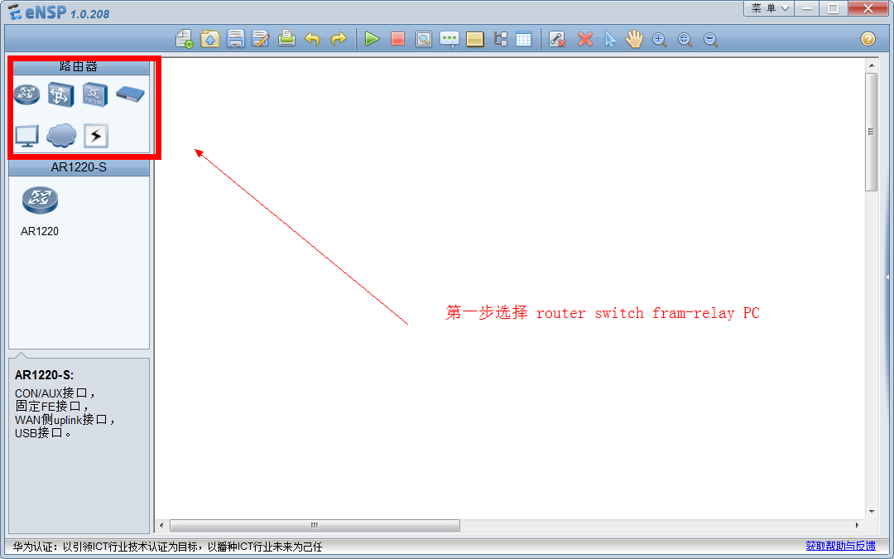
在选择框内选择你要的设备。
用鼠标拖入白板中。
我们选择了一个路由器和交换机
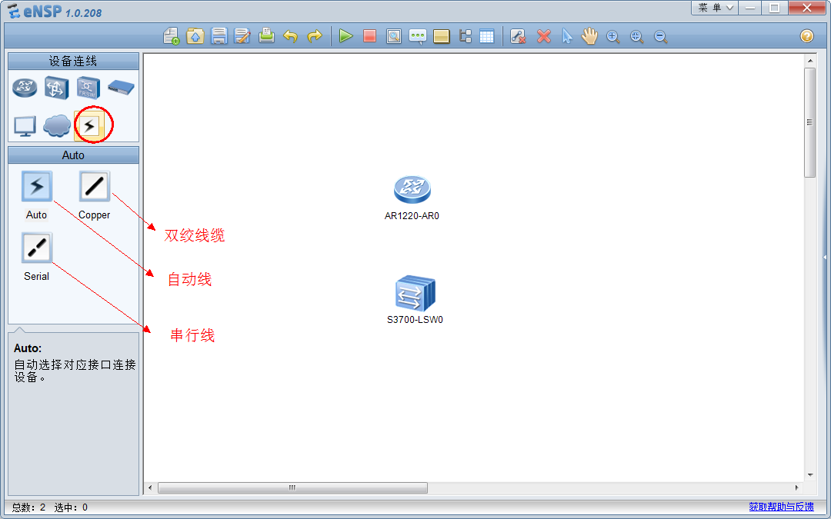
选择合适的线缆，进行设备互联。
用鼠标选中想要启动的设备，点击如图所示的按钮。启动设备。
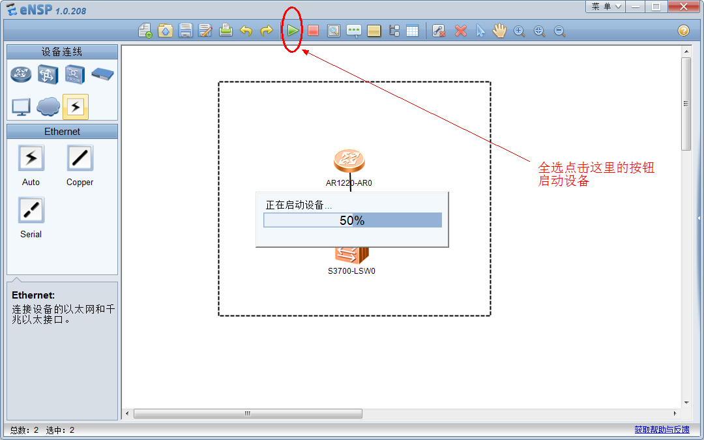

1.2 配置不同设备
双击设备，弹出了配置命令对话框，我们在router的ethernet0/0/0接口配置了IP 地址192.168.1.254
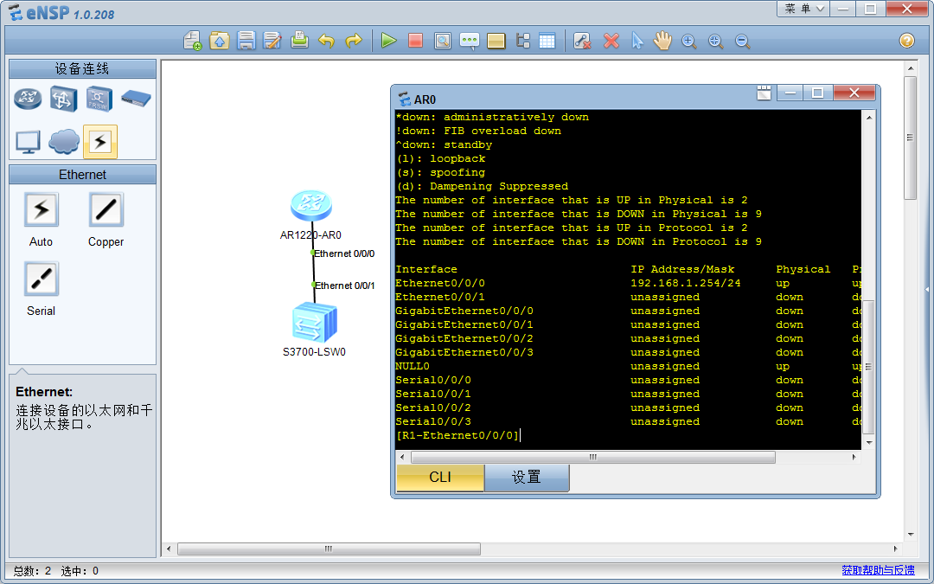
我们用相同的方法，加入了一台PC，给PC配置了IP地址192.168.1.100
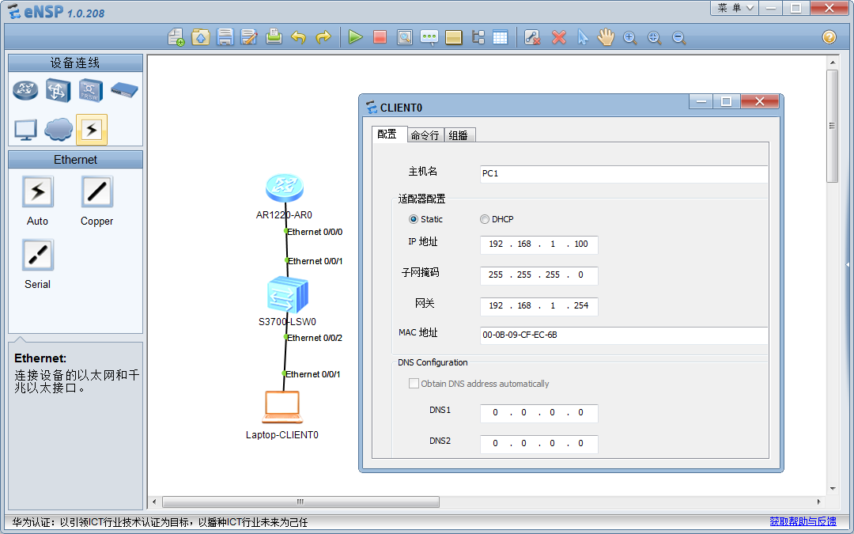

1.2 测试设备的连通性
我们用PC去ping网关路由器 测试结果是通的
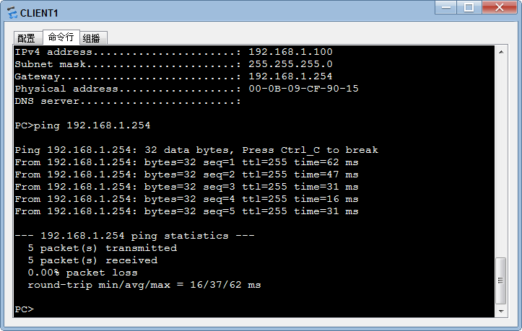
用路由器去ping PC1的IP 地址 测试也是通的。
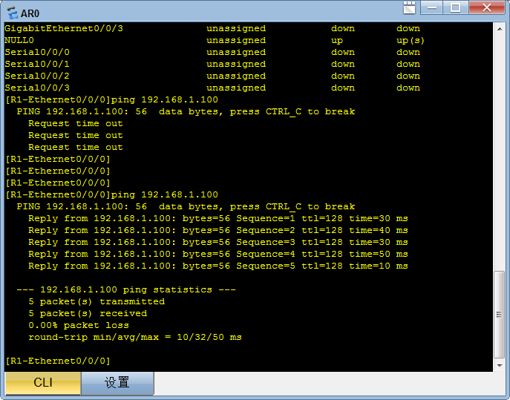

2. 任务2：配置手动隧道

2.1 实验原理
2.1.1 IPv6 over IPv4隧道技术
- 通过隧道技术，使IPv6报文在IPv4网络中传输，实现IPv6网络之间的孤岛互连
- IPv6 over IPv4隧道分类：
  - 手动隧道包括手动隧道和GRE隧道
  - 自动隧道包括IPv4兼容IPv6自动隧道、6to4隧道和ISATAP隧道
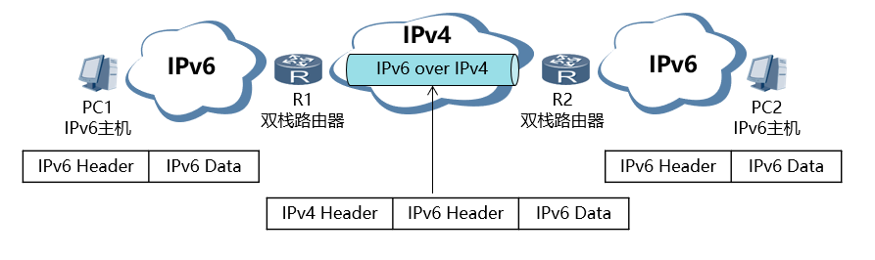
在过渡初期，IPv4网络已经大量部署，而IPv6网络只是散落在各地的一个个“孤岛”，IPv6 over IPv4隧道就是通过隧道技术，使IPv6报文在IPv4网络中传输，实现IPv6网络之间的孤岛互连。

原理描述：
- 边界路由设备启动IPv4/IPv6双协议栈，并配置IPv6 over IPv4隧道。
- 边界路由设备在收到从IPv6网络侧发来的报文后，如果报文的目的地址不是自身且下一跳出接口为Tunnel接口，就要把收到的IPv6报文作为数据部分，加上IPv4报文头，封装成IPv4报文。
- 在IPv4网络中，封装后的报文被传递到对端的边界路由设备。
- 对端边界路由设备对报文解封装，去掉IPv4报文头，然后将解封装后的IPv6报文发送到IPv6网络中。

IPv6 over IPv4隧道的起点的IPv4地址必须为手工配置，而终点的确定有手工配置和自动获取两种方式。根据隧道终点的IPv4地址的获取方式不同可以将IPv6 over IPv4隧道分为手动隧道和自动隧道。
- 手动隧道：手动隧道即边界设备不能自动获得隧道终点的IPv4地址，需要手工配置隧道终点的IPv4地址，报文才能正确发送至隧道终点。
- 自动隧道：自动隧道即边界设备可以自动获得隧道终点的IPv4地址，所以不需要手工配置终点的IPv4地址，一般的做法是隧道的两个接口的IPv6地址采用内嵌IPv4地址的特殊IPv6地址形式，这样路由设备可以从IPv6报文中的目的IPv6地址中提取出IPv4地址。
2.1.2 IPv6 over IPv4隧道-手动隧道
手动隧道
- IPv6 over IPv4隧道手动隧道的一种
- 源地址和目的地址均需手工指定
- 用于边界路由器与边界路由器，或者主机与边界路由器之间
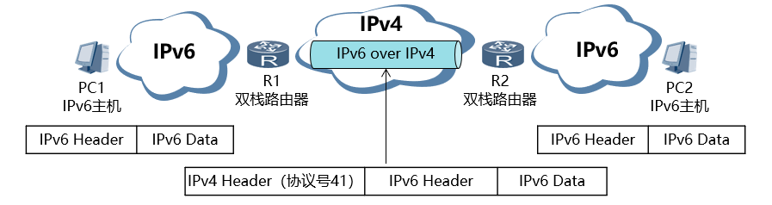

2.2 配置命令的含义
- interface tunnel命令用来创建一个Tunnel接口，并进入该Tunnel接口视图
- tunnel-protocol ipv6-ipv4指定Tunnel为手动隧道模式
- source { ipv4-address | interface-type interface-number }指定Tunnel的源接口
- destination { ipv4-address }指定Tunnel的目的接口
- ipv6 address { ipv6-address prefix-length }设置Tunnel接口的IPv6地址

2.3 进行手动隧道的配置
公司A网络拓扑如下所示，现根据需求完成如下配置：
- R1、R2和R3的IPv4地址如图所示，部署在OSPFv2的区域0中，该部分配置应首先完成。
- 所需的IPv6地址已经标出。
- 采用IPv6 over IPv4手动隧道的形式，实现R1与R3的Loopback1之间的互通。
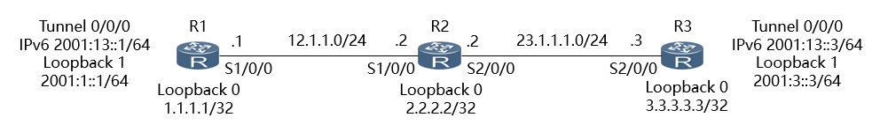
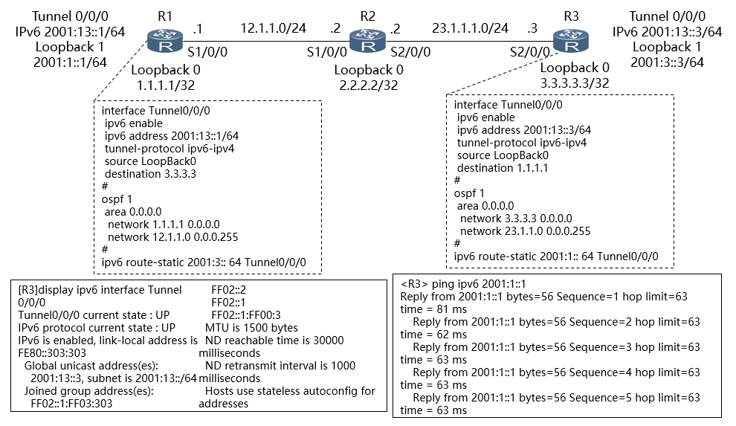

1.首先在eNSP中连线
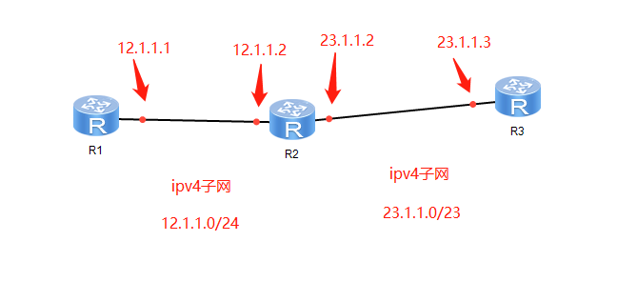
图表 2 设备连接图
如图2所示，R1和R3是支持Ipv4/Ipv6双协议栈的路由器，R2为Ipv4单协议路由器，R1通过两个Ipv4子网与另一个Ipv6路由器R3进行通信

2.分别配置路由器R1和R3
总的配置过程如图3图4所示
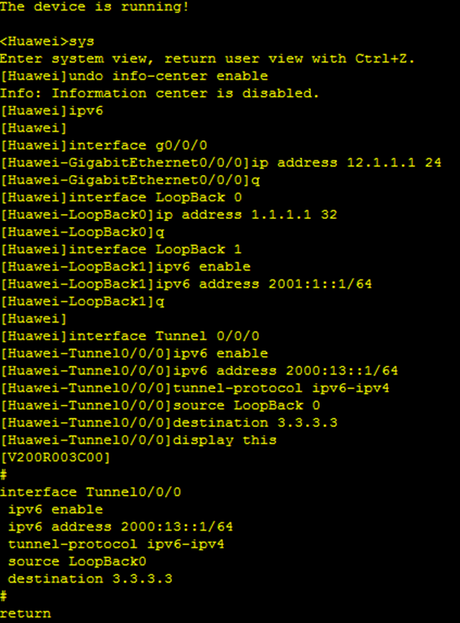
图表 3 路由器R1配置
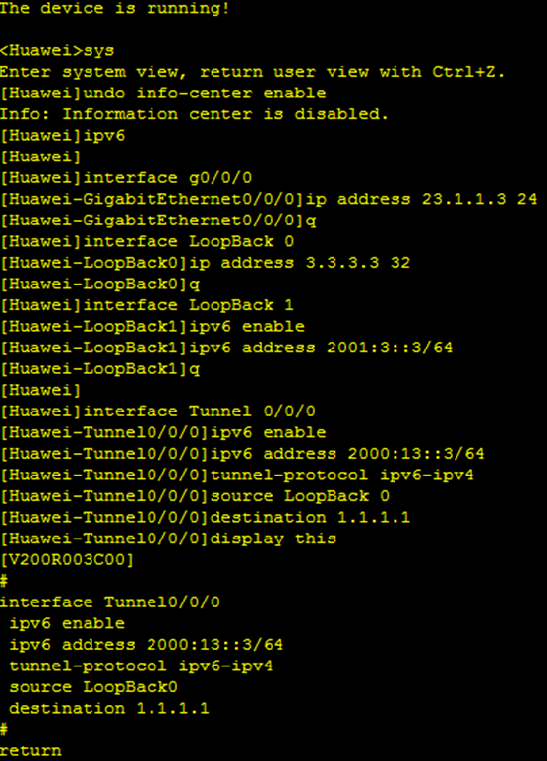
图表 4 R2路由器配置

首先根据路由器的网络拓扑图，分配Ipv4地址12.1.1.1/24 给R1路由器的端口g0/0/0
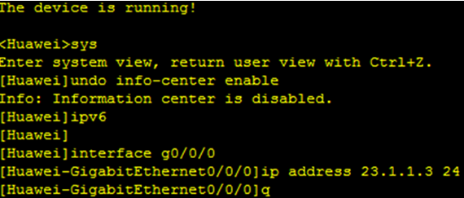
接着，给路由器配置两个本地环回的虚拟端口，LoopBack用于Ipv4网络，LoopBack1用于Ipv6网络。用于IPV6网络的Loopback1需要输入ipv6 enable命令来启用ipv6
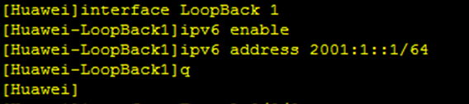
接着配置隧道Tunnel 0/0/0，首先通过命令 ipv6 enable启用ipv6端口，然后采用ipv6-over-ipv4的方案设置虚拟隧道端口的ipv6地址。
R1路由器的源端是本地的Ipv4环回地址LoopBack0，目的端是R1的环回地址3.3.3.3，R1的源端和目的端都是用的Ipv4，这是为了将ipv6报文封装成ipv4报文

利用OSPF协议配置路由，为了使两个端口能够相互通信，将R1的LoopBack0和GE0/0/0端口配置到同一个区域，这样Tunel从LoopBack0发出的数据包就可以经过GE 0/0/0端口发送到子网12.1.1.0/24中。
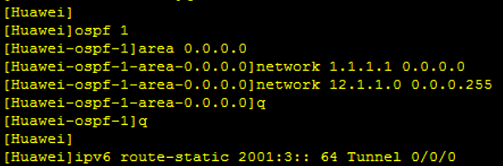
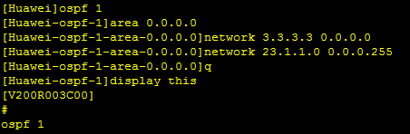

配置Ipv6静态路由表：将发送到R1的数据包转发到虚拟隧道端口包装成Ipv4，从而可通过LoopBack 0发送出去。

R3路由器配置与R1相同

3.R2路由器的配置
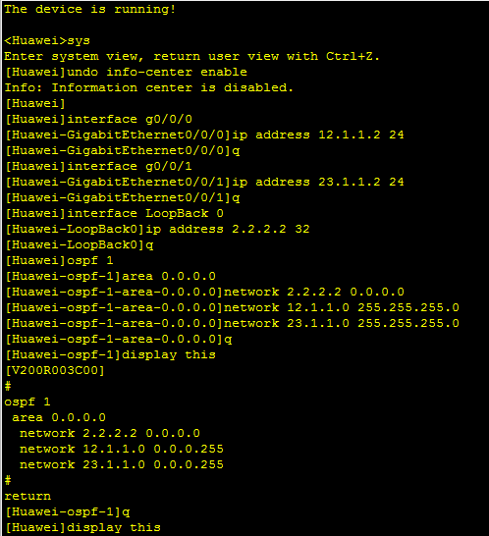
首先根据网络拓扑图配置两个Ipv4端口的地址，然后再进行路由配置，利用OSPF配置，连通12.1.1.0/24、23.1.1.0/24、2.2.2.2

再没有配置隧道时，R1的LoopBack 0（IPv4）与R3的LoopBack 0（IPv4）两个虚拟端口可以通过IPv4网络ping通，但R1的LoopBack 1（IPv6）与R3的LoopBack 1（IPv6）则不行，而是需要通过隧道（Tunnel）将IPv6数据包封装成IPv4数据包来传输。

配置完成后通过display ipv6 interface Tunnel 0/0/0命令查看ipv6协议状态：
刚开始ping时，网络没有连接成功，ipv6协议还没有生效
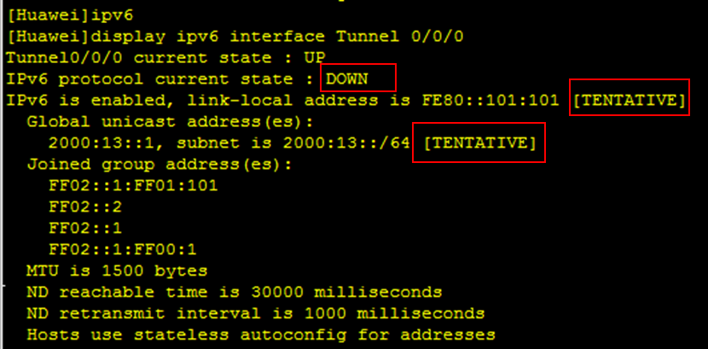
一段时间之后再去查看ipv6状态，可以发现协议已经可用了：
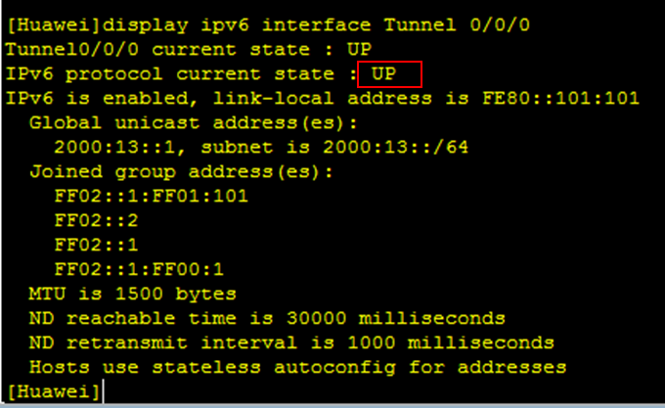
这里ping ipv6就可以成功：
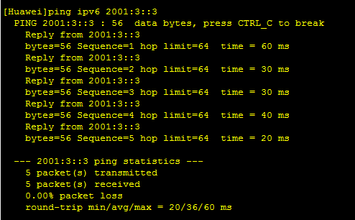
同样的，在路由器R3上检查ipv6状态，ping ipv6操作也可以成功
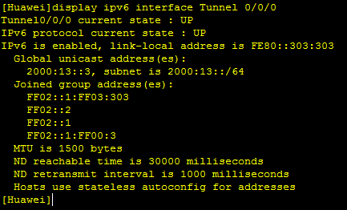
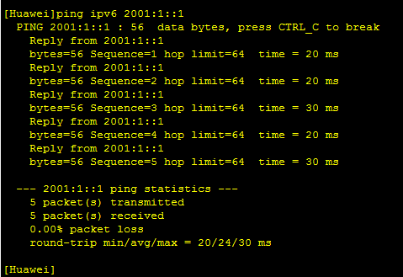
综上，IPv6数据包可以通过IPv4网络通信，IPv6-over-IPv4手工隧道配置成功。

实验小结：
- 了解了Ipv6数据报通过Ipv4网络进行通信的隧道技术
- 通过对隧道的配置对路由器中的端口路由以及OSPF路由配置也有了更好的理解
指导教师批阅意见：

成绩评定：

指导教师签字：

年 月 日
备注：

